
МИНОБРНАУКИ РОССИИ
Федеральное государственное бюджетное образовательное учреждение
высшего образования
«МИРЭА − Российский технологический университет»
РТУ МИРЭА
Институт информационных технологий (ИИТ)
Кафедра цифровой трансформации (ЦТ)

ОТЧЕТ ПО ПРАКТИЧЕСКОЙ РАБОТЕ
по дисциплине «Разработка баз данных»

Практическая работа № 2

Студент группы ИНБО-01-17 | ИВБО-20-24 Дьяков Андрей Геннадьевич | (подпись)
Ассистент | Брайловский Андрей Валерьевич | (подпись)
Отчет представлен | «___»________2026 г.

Москва 2026 г.

МНОГОТАБЛИЧНЫЕ ЗАПРОСЫ И ТЕОРЕТИКОМНОЖЕСТВЕННЫЕ ОПЕРАЦИИ В POSTGRES
Цель работы: научиться извлекать и комбинировать данные из нескольких связанных таблиц с помощью соединений (JOIN) и теоретико-множественных операторов (UNION, INTERSECT, EXCEPT), а также освоить продвинутые паттерны, такие как «само-соединение» и «анти-соединение».

Задание 1: демонстрация различных типов соединений.
Подготовка
Подход: создать новую таблицу: создайте простую таблицу для демонстрации иерархии, например, для категорий товаров.
Листинг 1
CREATE TABLE IF NOT EXISTS categories (
category_id SERIAL PRIMARY KEY,
name VARCHAR(255) NOT NULL,
parent_id INT, -- Ссылка на родительскую категорию
CONSTRAINT fk_parent_category
FOREIGN KEY (parent_id)
REFERENCES categories(category_id)
ON DELETE CASCADE
);

COMMENT ON TABLE categories IS 'Иерархический справочник категорий услуг (туров, перелётов, отелей)';
COMMENT ON COLUMN categories.parent_id IS 'ID родительской категории (NULL — корневая категория)';
INSERT INTO categories (category_id, name, parent_id) VALUES
-- Корневые категории (родитель = NULL)
(1, 'Туры', NULL),
(2, 'Авиаперелёты', NULL),
(3, 'Отели', NULL),
(4, 'Страхование', NULL),

-- Подкатегории туров (родитель = 1)
(5, 'Пляжный отдых', 1),
(6, 'Экскурсионные туры', 1),
(7, 'Горнолыжные туры', 1),

-- Подкатегории перелётов (родитель = 2)
(8, 'Внутренние рейсы', 2),
(9, 'Международные рейсы', 2),

-- Подкатегории отелей (родитель = 3)
(10, 'Городские отели', 3),
(11, 'Курортные отели', 3),

-- Подкатегории 3-го уровня (вложенные подкатегории)
(12, 'Турция (пляжный)', 5),
(13, 'Египет (пляжный)', 5),
(14, 'Италия (экскурсии)', 6),
(15, 'Греция (экскурсии)', 6),
(16, 'Рейсы по России', 8),
(17, 'Рейсы в СНГ', 8);

Запросы пункта 1-7
Листинг 2
SELECT *
FROM customer_order AS co
INNER JOIN client AS c ON co.client_id = c.id;

SELECT
tour_op.name AS tour_operator_name,
COUNT(s.id) AS service_count
FROM tour_operator AS tour_op
LEFT JOIN service AS s ON tour_op.id = s.tour_operator_id
GROUP BY tour_op.id, tour_op.name
ORDER BY service_count DESC;

SELECT
h.name AS hotel_name,
h.stars
FROM service_hotel AS sh
RIGHT JOIN hotel AS h ON sh.hotel_id = h.id
WHERE sh.service_id IS NULL;

SELECT
COALESCE(mt.code, 'Тип не указан') AS meal_type_code,
COUNT(h.id) AS hotel_count
FROM meal_type AS mt
FULL JOIN hotel AS h ON mt.id = h.meal_type_id
GROUP BY mt.id, mt.code
ORDER BY hotel_count DESC;

SELECT
(c.full_name).last_name || ' ' || (c.full_name).first_name AS client_name,
a.name AS airline_name,
a.iata_code
FROM client AS c
CROSS JOIN airline AS a
LIMIT 20; -- Ограничиваем вывод, так как строк будет 10 * 10 = 100

SELECT
c.name AS category_name,
p.name AS parent_category_name
FROM categories AS c
LEFT JOIN categories AS p ON c.parent_id = p.category_id
ORDER BY c.category_id;

SELECT
(c.full_name).last_name AS client_surname,
co.id AS order_id,
s.name AS service_name,
tour_op.name AS tour_operator
FROM client AS c
JOIN customer_order AS co ON c.id = co.client_id
JOIN order_item AS oi ON co.id = oi.order_id
JOIN service AS s ON oi.service_id = s.id
JOIN tour_operator AS tour_op ON s.tour_operator_id = tour_op.id
ORDER BY co.id;

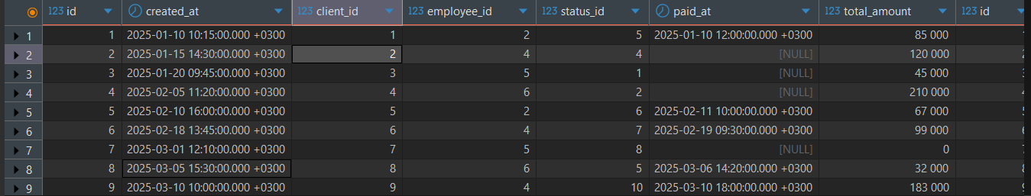
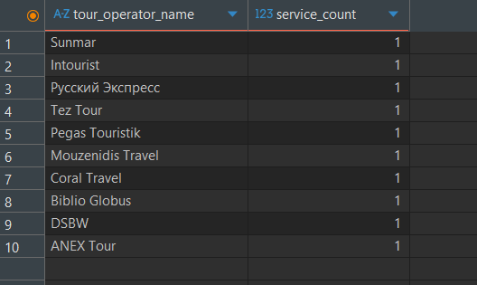
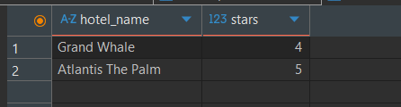
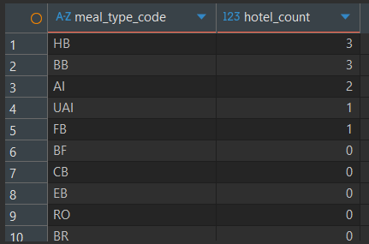
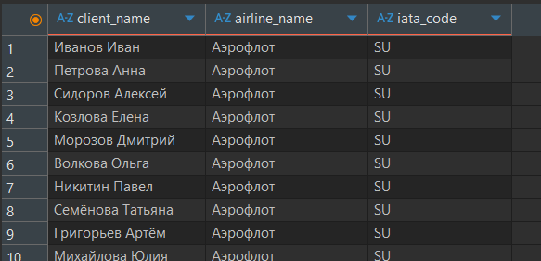
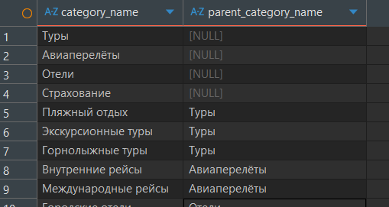
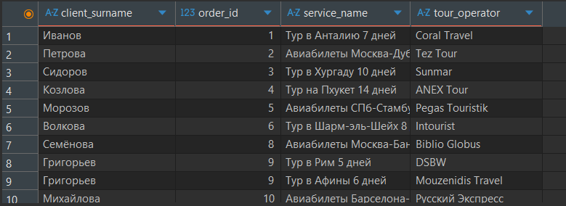

Задание 2: применение теоретико-множественных операторов.
Листинг 3
-- Получить единый список контактов клиентов и сотрудников
SELECT
email AS contact,
'Клиент' AS type
FROM client
UNION
SELECT
login AS contact,
'Сотрудник' AS type
FROM employee
ORDER BY contact;

-- Найти услуги, которые были и проданы, и выкуплены
SELECT
s.name AS service_name,
s.service_type
FROM order_item AS oi
JOIN service AS s ON oi.service_id = s.id
INTERSECT
SELECT
s.name AS service_name,
s.service_type
FROM purchase_item AS pi
JOIN service AS s ON pi.service_id = s.id
ORDER BY service_name;

-- Найти услуги, которые проданы, но не выкуплены
SELECT
s.name AS service_name,
s.service_type,
oi.order_id
FROM order_item AS oi
JOIN service AS s ON oi.service_id = s.id
EXCEPT
SELECT
s.name AS service_name,
s.service_type,
pi.purchase_id
FROM purchase_item AS pi
JOIN service AS s ON pi.service_id = s.id
ORDER BY service_name;



